CARACTERÍSTICAS ESTÁTICAS.
Las características estáticas corresponden a la región ánodo - cátodo y son los valores máximos que colocan al elemento en límite de sus posibilidades:

- Tensión inversa de pico de trabajo .............................................: V_{RWM}
- Tensión directa de pico repetitiva ...............................................: V_{DRM}
- Tensión directa ...........................................................................: V_{T}
- Corriente directa media ...............................................................: I_{TAV}
- Corriente directa eficaz ................................................................: I_{TRMS}
- Corriente directa de fugas ............................................................: I_{DRM}
- Corriente inversa de fugas ............................................................: I_{RRM}
- Corriente de mantenimiento ..........................................................: I_{H}

Las características térmicas a tener en cuenta al trabajar con tiristores son:

- Temperatura de la unión ................................................................: T_{j}
- Temperatura de almacenamiento ...................................................: T_{stg}
- Resistencia térmica contenedor-disipador ......................................: R_{c-d}
- Resistencia térmica unión-contenedor ............................................: R_{j-c}
- Resistencia térmica unión-ambiente.................................................: R_{j-a}
- Impedancia térmica unión-contenedor.............................................: Z_{j-c}

CARACTERÍSTICAS DE CONTROL.
Corresponden a la región puerta-cátodo y determinan las propiedades del circuito de mando que responde mejor a las condiciones de disparo. Los fabricantes definen las siguientes características:
-Tensión directa máx. ....................................................................: V_{GFM}
- Tensión inversa máx. ...................................................................: V_{GRM}
- Corriente máxima..........................................................................: I_{GM}
- Potencia máxima ..........................................................................: P_{GM}
- Potencia media .............................................................................: P_{GAV}
- Tensión puerta-cátodo para el encendido......................................: V_{GT}
- Tensión residual máxima que no enciende ningún elemento.............: V_{GNT}
- Corriente de puerta para el encendido ...........................................: I_{GT}
- Corriente residual máxima que no enciende ningún elemento............: I_{GNT}
Entre los anteriores destacan:

- V_{GT} e I_{GT} , que determinan las condiciones de encendido del dispositivo semiconductor.

- V_{GNT} e I_{GNT}, que dan los valores máximos de corriente y de tensión, para los cuales en condiciones normales de temperatura, los tiristores no corren el riesgo de dispararse de modo indeseado.
Área de disparo seguro.

En esta área (Figura 3) se obtienen las condiciones de disparo del SCR. Las tensiones y corrientes admisibles para el disparo se encuentran en el interior de la zona formada por las curvas:
• Curva A y B: límite superior e inferior de la tensión puerta-cátodo en función de la corriente positiva de puerta, para una corriente nula de ánodo.
• Curva C: tensión directa de pico admisible V_{GF}.
• Curva D: hipérbola de la potencia media máxima P_{GAV} que no debemos sobrepasar.

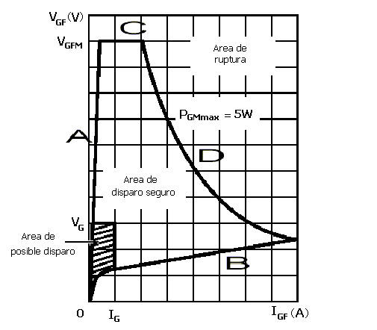
Figura 3. Curva características de puerta del tiristor.

